이름 | 날짜 | 맞은 개수 / 총 개수
 | 2026 . ___ . ___ | / 11

<진수 이론>
- 진법이란?
- 10진수(Decimal, Base-10)는 사람들이 사용하기 쉽게 만든 숫자 표현 방식입니다.
- 2진수(Binary, Base-2), 4진수(Quaternary, Base-4), 8진수(Octal, Base-8), 16진수(Hexadecimal, Base-16)는 컴퓨터가 만들어짐에 따라 0(거짓)과 1(참)이라는 데이터를 표현하기 위해 고안되었습니다.

- 진수의 의미
- 10진수 : 표현가능한 숫자가 0, 1, 2, 3, 4, 5, 6, 7, 8, 9 으로 10개
- 2진수 : 표현가능한 숫자가 0, 1으로 2개
- 4진수 : 0, 1, 2, 3(4개)
- 8진수 : 0, 1, 2, 3, 4, 5, 6, 7(8개)
- 16진수 : 0, 1, 2, 3, 4, 5, 6, 7, 8, 9, A, B, C, D, E, F(16개)
(10을 A로, 11을 B로… … 15를 F로 표현)

- 각 진수의 단계적 표현
10진수 | 2진수 | 4진수 | 8진수 | 16진수
0 | 0 | 0 | 0 | 0
1 | 1 | 1 | 1 | 1
2 | 10 | 2 | 2 | 2
3 | 11 | 3 | 3 | 3
4 | 100 | 10 | 4 | 4
5 | 101 | 11 | 5 | 5
6 | 110 | 12 | 6 | 6
7 | 111 | 13 | 7 | 7
8 | 1000 | 20 | 10 | 8
9 | 1001 | 21 | 11 | 9
10 | 1010 | 22 | 12 | A
11 | 1011 | 23 | 13 | B
12 | 1100 | 30 | 14 | C
13 | 1101 | 31 | 15 | D
14 | 1110 | 32 | 16 | E
15 | 1111 | 33 | 17 | F
16 | 10000 | 100 | 20 | 10
17 | 10001 | 101 | 21 | 11
18 | 10010 | 102 | 22 | 12
19 | 10011 | 103 | 23 | 13
20 | 10100 | 110 | 24 | 14

- <진수의 표현의 계산식 / 00진수 값을 10진수로 계산>
- (모든 숫자의 0승은 1입니다.)
- 10진수 표현의 의미 :
- 5674(5천6백7십4) = (5 * 1000) + (6 * 100) + (7 * 10) + (4 * 1)
= (5 * 10³) + (5 * 10²) + (5 * 10¹) + (5 * 10⁰)
- 2진수(1011)의 의미(10진수로 변환):
1011₍₂₎ = (1 * 2³) + (0 * 2²) + (1 * 2¹) + (1 * 2⁰)
= 8 + 0 + 2 + 1
= 11
- 4진수(32)를 10진수로 :
32₍₄₎ = (3 * 4¹) + (2 * 4⁰)
= 12 + 2
= 14
- 8진수(23)를 10진수로 :
23₍₈₎ = (2 * 8¹) + (3 * 8⁰)
= 16 + 3
= 19
- 16진수(12)를 10진수로 :
12₍₁₆₎ = (1 * 16¹) + (2 * 16⁰)
= 16 + 2
= 18

연습문제 1) 각 진수의 숫자를 10진수로 변환하세요

2597(10) | 101010(2) | 1023(4) | 7602(8) | 1F0C(16)

- 10진수를 00진수로 변환
- 10진수를 00진수로 할 때는 00숫자로 몫이 0이 될 때까지 계속 나눕니다.
- 해당하는 나머지 값을 결과값으로 이용합니다.

- 14를 2진수로 변환 : 14를 계속 2로 나눠서 몫이 0이 될때까지… 나머지를 이용

2 | 14
2 | 7 | … 0
2 | 3 | … 1
2 | 1 | … 1
 | 0 | … 1

14₍₁₀₎을 2진수로 변환하면 1110₍₂₎ 이 됩니다.

- 3970를 8진수로 변환

8 | 3970
8
8 | 496 | … 2
8 | 62 | … 0
8 | 7 | … 6
 |  | 7
 | 0 | … 7

3970₍₁₀₎을 8진수로 변환하면 7602₍₂₎ 이 됩니다.
연습문제 2) 10진수 97을 각 진수의 숫자로 변환하세요

97₍₁₀₎ | ₍₂₎ | ₍₄₎ | ₍₈₎ | ₍₁₆₎

연습문제 3) 10진수 12를 3진수로 표현한다면?
답: ₍₃₎

- 2019 X 2021을 2진수로 표현할 때 가장 오른쪽에 나타나는 연속된 1의 개수는 몇 개일까?
① 2 | ② 3 | ③ 4 | ④ 5 | ⑤ 6

- 컴퓨터는 2진법을 사용해 숫자를 표기한다. 예를 들어, 2진법의 두 자리 수 11은 십진수로 3이다. 한편 마야 문명에서는 20진법을 사용해 숫자를 표기했다. 아래 그림은 위키피디아에서 인용한 0부터 19까지의 숫자 표기이다. 만약, 두 자리 수가 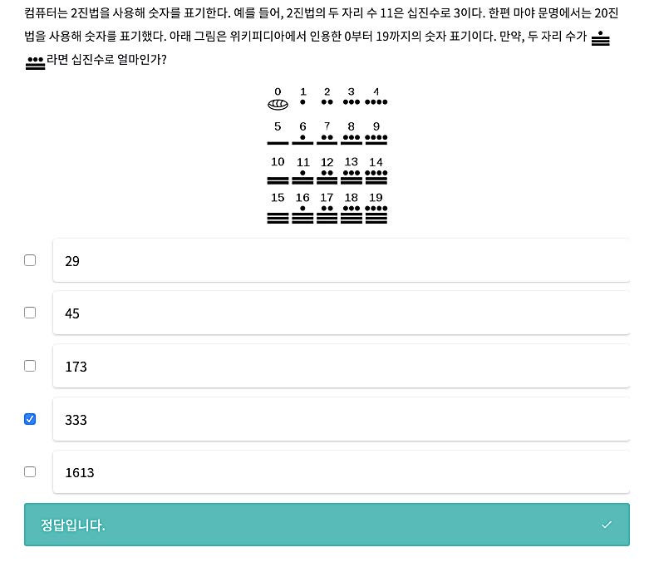 라면 십진수로 얼마인가?

① 29 | ② 45 | ③ 173 | ④ 333 | ⑤ 1613

<지수 이론>
- 2를 10번 곱하는 것 (2*2*2*2*2*2*2*2*2*2)을 우리는 2의 10승이라고 읽고 2¹⁰ 라고 표기 합니다.
- 2¹⁰ = 1024
2¹⁰ = 2²⁺³⁺⁵ (지수는 합으로 표현할 수 있습니다.)
= 2² * 2³ * 2⁵ (지수는 각각의 곱으로도 표현이 가능합니다.)
= 4 * 8 * 32
= 1024

연습문제 4) 2의 30승의 10의 자리는 몇일까요?

2³⁰ = 2¹⁰⁺¹⁰⁺¹⁰

연습문제 5) 2의 50승의 1의 자리는 몇일까요?

- p가 소수, a가 p의 배수가 아닌 정수일 때 a^{p−1}을 p로 나눈 나머지는 1이다. 7²⁰²⁰을 5로 나눈 나머지는 얼마인가?
① 0 | ② 1 | ③ 2 | ④ 3 | ⑤ 4

- 20 명의 (어른) 군인으로 구성된 부대가 강을 건너야 한다. 다행히 두 명의 어린이가 탄 작은 배가 같은 편 강가에 있음을 발견했다. 이 배는 너무 작아서, 강을 건너려면 2명 이하의 어린이만 타고 건너거나 1 명의 어른만 타고 건너야 한다. 강의 반대편에 모든 군인이 도착하고, 어린이 2명은 배에 그대로 남겨 놓기 위해선 배가 최소 몇 번 강을 건너면 될까?
① 20 | ② 22 | ③ 40 | ④ 80 | ⑤ 이동할 수 없음

- 지뢰찾기 게임은 지뢰가 없는 칸을 모두 지우는 것으로, 한 칸의 수는 변 또는 꼭지점이 맞닿는 주변 여덟 칸에 있는 지뢰의 개수를 의미한다.
아래 그림은 25칸 중 11칸을 지운 상태를 나타낸다.
왼쪽 아래 2가 의미하는 것은 주변 다섯 칸 중 이미 지운 칸(5칸 중 제거한 나머지 네 칸 중 두 칸에 지뢰가 있다는 것)이다.
남은 14칸 중 가~마로 표시한 칸들 중 지뢰가 있어서 절대로 지우면 안 되는 칸은?
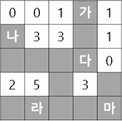
① 가 | ② 나 | ③ 다 | ④ 라 | ⑤ 마

- 3부터 15까지 연속된 자연수 중에서 정확히 하나의 수만 뺀 나머지 수들의 합이 106이었다. 빠진 수는 무엇인가?
① 5 | ② 9 | ③ 11 | ④ 13 | ⑤ 알 수 없음

- Bubble Sort 알고리즘은 정수가 N개 든 배열을 입력으로 받는다.
알고리즘은 다음 단계를 Sorting이 완료될 때까지 반복적으로 실행한다.
[단계] 배열의 왼쪽 끝에서부터 한 칸씩 진행하면서, 현재 칸의 값이 그 오른쪽 칸의 값보다 크면 교환하는 것을, 배열의 오른쪽 끝까지 수행한다.
아래 배열을 입력으로 받았다면 위의 단계가 세 번 반복된 후, 배열의 오른쪽 끝에서 세 번째 자리에는 어떤 값이 존재하는가?

8, 5, 4, 9, 11, 1, 12, 15, 2, 6, 7, 10
① 4 | ② 7 | ③ 10 | ④ 11 | ⑤ 12

- A, B, C, D, E 다섯 명이 100m 달리기를 하여 1등부터 5등까지의 순위가 결정되었다.
다음과 같은 조건이 모두 성립할 때, 3등은 누구인가?
- A는 C보다 순위가 낮다.
- E의 순위는 B와 A 사이이다.
- B보다 순위가 낮은 사람은 없다.
- D는 A보다 순위가 높다.

① A | ② B | ③ C | ④ D | ⑤ E

- 양의 정수에 대해 정의되는 함수 $f(n)$은 다음과 같이 정의된다.
- $f(1) = 0$
- $n\text{이}\text{ 2}\text{이상의} \text{짝수라면}\text{,} f(n) = f(n/2) + 1$
- $n\text{이}\text{ 3}\text{이상의} \text{홀수라면}\text{, }f(n) = f(n+1) + 1$
$f(2049)$의 값을 구하시오.
정답:

- 제곱수란 같은 자연수를 두 번 곱해서 만들 수 있는 수를 뜻한다.
예를 들어 25는 같은 자연수인 5를 두 번 곱한 5 × 5와 같으므로 제곱수이다. 또한, 196은 같은 자연수인 14를 두 번 곱한 14 × 14와 같으므로 제곱수이다. 하지만, 123이나 997은 제곱수가 아니다.

연도가 제곱수인 연도를 제곱수 연도라고 하자.
예를 들어, 2025년으로 가정한다.
2025는 45 × 45와 같아서 제곱수이므로, 해당 연도는 제곱수 연도이다.
2025년 이후 가장 가까운 제곱수 연도는 2116년으로,
이는 2025년 기준 91년 뒤이다.
2025년 이후 두 번째로 가까운 제곱수 연도는 2025년으로부터 몇 년 뒤일까?
① 169 | ② 182 | ③ 184 | ④ 196 | ⑤ 225

- 마법사가 문자열을 저장하는 변수 S를 갖고 있다. S는 처음에 “1”이다.

마법사는 아래와 같은 두 종류의 주문을 통해 S를 변환할 수 있다.

• “1” 외치기: S의 맨 뒤에 ‘1’을 하나 붙인다.
• “2” 외치기: S 전체를 뒤집은 후, 맨 뒤에 “2”를 하나 붙인다.

마법사가 주문을 모두 외운 후 S는 “221211221121”이었다. 마법사가 외친 숫자들을 공백 없이 외친 순서대로 나열하라.

정답:

